REPUBLIKA HRVATSKA

MEĐIMURSKA ŽUPANIJA
OPĆINA VRATIŠINEC
Jedinstveni upravni odjel

OBVEZNIK: Općina Vratišinec
Razina: 22
Matični broj: 02637782
RKP: 33618
Šifra djelatnosti: 8411
IBAN: HR41 2340 0091 8504 00009
OIB: 01951413656

BILJEŠKE UZ FINANCIJSKE IZVJEŠTAJE ZA RAZDOBLJE
01.01.2024. – 31.03.2024.

Na temelju podataka iz računovodstva sastavljeni su financijski izvještaji verzija 8.1.3. za razdoblje 01.01.2024. do 31.03.2024. godine (Izvještaj o prihodima i rashodima, primicima i izdacima i Izvještaj o obvezama)

Obrasci su dostavljeni u propisanom roku, do 10. travnja 2024. godine putem sustava RKPFI, a sve u skladu s Okružnicom Ministarstva financija (KLASA: 400-02/24-01/19, URBROJ: 513-05-03-24-1) od 02. travnja 2024.
Općina Vratišinec nema proračunskog korisnika.

- Bilješke uz obrazac OBVEZE

Stanje obveza 1.1.2024. su 39.285,96 EUR, što odgovara stanju obveza na dan 31.12.2023. godine. U izvještajnom razdoblju povećanje obveza iznosi 226.587,63 EUR (V002), a podmirenje obveza iznosi 215.323,20 EUR (V004). Na dan 31.03.2024. godine ukupno stanje obveza iznosi: 50.550,39 EUR-

- Stanje dospjelih obveza na kraju izvještajnog razdoblja: 27.646,89 EUR
- Prekoračenje 1 do 60 dana obveze za materijalne rashode – 1.321,20 EUR dobavljači
- Prekoračenje 61-180 dana obveze za tekuće obveze – 800,00 EUR – za troškove ogrijeva korisnicima
- Prekoračenje preko 360 dana obveze za tekuće obveze – 9.275,76 EUR – jamčevine, hrvatske vode, dug županiji legalizacija,
- Prekoračenje 1 do 60 dana obveze za nabavu nefinancijske imovine – 16.249,93 EUR Tegra 1. privremena situacija Školska

- Stanje nedospjelih obveza na kraju izvještajnog razdoblja: 22.903,50 EUR
- Dobavljači: 15.652,57 EUR
- Obveze za zaposlene za 03/24 – 6.512,82 EUR (plaća)
- Putni troškovi za 03/2024 i naknada za korištenje automobila u sl svrhe 03/2024 (Jambrošić i Grbavec) – 589,51 EUR
- Naknada za predsjednicu vijeća za 03/24 – 148,62 EUR

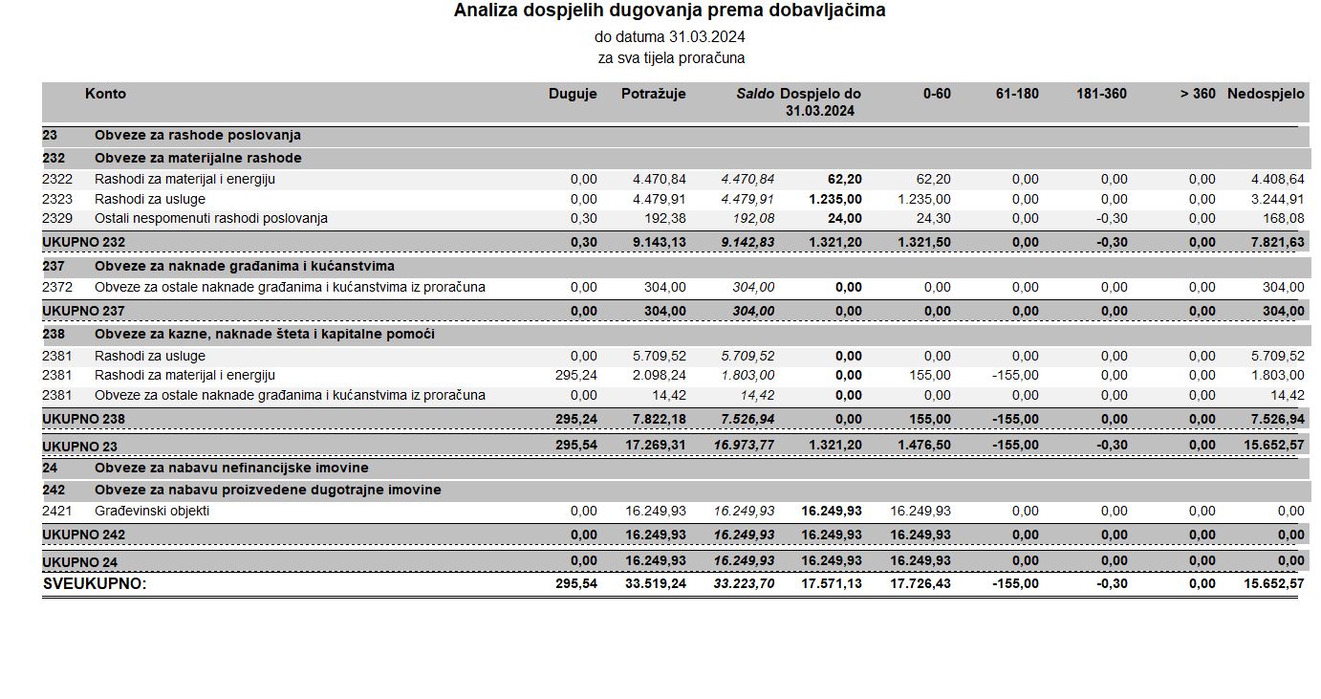
- Bilješke uz Izvještaj o prihodima i rashodima – obrazac PR-RAS

Stanje novčanih sredstava na dan 31.03.2024. godine iznosi: 551.192,10 EUR i to gotovine u blagajni 36,14 EUR i novac na žiroračunu PBZ 551.155,96 EUR.

- PRIHODI POSLOVANJA = 524.072,15 EUR

Najznačajniji prihod poslovanja je prihod od 286.681,26 EUR kapitalnih pomoći temeljem prijenosa EU sredstava, a radi se isplati predujma za izgradnju matičnog vrtića u Vratišincu. Navedeno predstavlja 54,70% Prihoda poslovanja u navedenom razdoblju.

Nadalje drugi značajan prihod je prihod od poreza na dohodak koji iznosi 113.746,63 EUR odnosno 21,70%.

U razdoblju od 01.01. do 31.03.2024. općini je isplaćeno 81.157,26 EUR tekućih pomoći iz državnog proračuna i to: 76.186,26 EUR fiskalnog izravnanja (1-3/2024) i 4.971,00 EUR pomoći za fiskalnu održivost vrtića.

Nadalje Grad Čakovec isplatio je općini 2. ratu za troškove gradnje na mjesnom groblju u Vratišincu za 2023. godinu u iznosu od 3.240,49 EUR, čime je grad Čakovec podmirio svoju obvezu iz 2023. godine, a sve u skladu sa Sporazumom između grada Čakovca i Općine Vratišinec.

- RASHODI POSLOVANJA = 130.781,38 EUR

Za plaću službenika, namještenika i načelnika općine u izvještajnom razdoblju utrošeno je ukupno 14.157,26 EUR, a za djelatnicu na javnim radovima za 1/2024 840,00 EUR. Službenice i namještenica ostvarile su 75,21 EUR bruto prekovremenog rada u izvještajnom razdoblju. Za ostale rashode za zaposlene utrošeno je 862,68 EUR, a za iste je plaćeno zdravstveno osiguranje u iznosu od 2.348,36 EUR. Za putne troškove zaposlenika, načelnika i za 1 mjesec djelatnicu na javnim radovima utrošeno je 1.304,82 EUR. Za službeno putovanje (PN1/2024) načelnik je utrošio za put u Zagreb, na sastanak, za što je isplaćeno 121,90 EUR.

Za korištenje automobila u sl. svrhe utrošeno je 414,50 EUR od čega načelnik 395,50 EUR, a namještenica 19,00 EUR. Za refundaciju troškova liječničkog pregleda novoj pročelnici JUO-a isplaćeno je 53,00 EUR. Ukupno 3214 iznosi 467,50 EUR.

Povećanje 1.408,50% odnosi se na materijal i dijelove za tekuće i investicijsko održavanje građevinskih objekata. U 2023. godini utrošeno je 194,45 EUR, a u ovoj godini do 31.03.2024. 2.738,88 EUR jer je nabavljen kompletan materijal za DVD Gornji Kraljevec u iznosu od 2.582,44 EUR za uređenje podrumskih prostorija DVD-a.

Kod sitnog inventara 3225 također veliko povećanje u odnosu na prošlu godinu. Ukupno 6.870,96 EUR. Do povećanja dolazi jer su nabavljene nove stolice za Dom kulture u Vratišincu (100 komada) u iznosu od 6.750,00 EUR.

Za usluge tekućeg i investicijskog održavanja predstavljaju povećanje od 7.997,50% u odnosu na prošlu godinu. Razlog takvog povećanja je jer je u prvom tromjesečju izvršeno uklanjanje spomenika na mjesnom groblju u Vratišincu za grobna mjesta za koja je postojala zakonska osnova. Za navedenu uslugu plaćeno je 7.437,50 EUR. Nadalje velik trošak predstavlja i sanacija krovišta Doma kulture zbog prokišnjavanja i zamjena žlijebova u iznosu od 2.995,49 EUR. S obzirom da je Općina Vratišinec dužna održavati cisternu, za montažu i demontažu dotrajali guma utrošeno je 2.608,00 EUR.

Ukupno za konto 3232 utrošeno: 16.736,34 EUR i to:
- Građevinski objekti – 12.872,04 EUR,
- Održavanje prijevoznih srtedstava – 2.608,00 EUR,
- Sredstva zajedničke pričuve- 66,30 EUR,
- Orezivanje stabla vrbe u dvorištu vrtića – 350,00 EUR
- Usluga demontaže božićnih ukrasa – 840,00 EUR

Kod usluga promidžbe i informiranja dolazi do povećanja iz razloga jer je 1.746,45 EUR utrošeno na objave natječaja za imenovanje pročelnika (Narodne novine, List Međimurje, Međimurske novine).

Za rad TZP Mura i Gorice za 2024. godinu isplaćeno je 1.129,74 EUR, dok je prošle godine za isto bilo isplaćeno u zadnjem kvartalu.

Naknade građanima i kućanstvima u novcu 3721 – utrošeno je 3.760,00 EUR od čega 450,00 EUR za 1 novorođeno dijete, koje je drugo dijete rodilja (isplata prema novoj odluci) i 3.310,00 EUR za stipendije.

Za nabavku bonova za umirovljenike i osobe bez primanja za Uskrs utrošeno je 4.132,50 EUR.

Povećanje i kod troška sufinanciranja boravka djece u dječjim vrtićima. Načelnik Općine Vratišinec donosi odluku kojim za mjesec ožujak preuzima obvezu plaćanja roditeljskog dijela za svu djecu s područja općine koja pohađaju vrtić ili jaslice.

Višak prihoda poslovanja iznosi: 393.290,77 EUR (X001)

Višak prihoda preneseni: 1.742.924,00 EUR.

- PRIHODI OD PRODAJE NEFINANCIJSKE IMOVINE

U izvještajnom razdoblju ostvareno je prihoda od prodaje nefinancijske imovine u iznosu od 56.894,49 EUR i to 56.500,00 EUR od prodaje građevinskog zemljišta u vlasništvu općine Vratišinec i 394,49 prihodi od prodaje stanova, stanarsko pravo.

- RASHODI ZA NABAVU NEFINANCIJSKE IMOVINE

Ukupni rashodi za nabavu nefinancijske imovine iznose 121.243,42 EUR. Najznačajniji udio odnosi se na rashode za poslovne objekte 81,14%.

Rashodi za nabavu proizvedene DI iznose 121.243,42 EUR

Za dobavu materijala za fasadu na stanu Školska 2 utrošeno je 2.517,11 EUR.

Za vrtić – 92.912,37 EUR i to:
- Izgradnja – 88.218,88 EUR (1. i 2. privremena situacija)
- Stručni nadzor – 693,76 EUR
- Usluga koordinatora 2 – 600,00 EUR
- Trošak priključenja vodovoda za zgradu matičnog vrtića – 3.399,73 EUR

Za drugu polovicu navodnjavanja NK Sokol – 5.464,01 EUR

Za rekonstrukciju Školske ulice, nastavak 72m utrošeno je 16.249,93 EUR, 1. privremena situacija

Za potrebe groblja nabavljena je rashladna komora u iznosu od 4.100,00 EUR.

Ostvaren je manjak prihoda od nefinancijske imovine u iznosu od 64.348,93 EUR (Y002)

Manjak prihoda od nefinancijske imovine preneseni iznosi: 1.542.506,46 EUR.

Kredita općina Vratišinec nema.

Manjak primitaka od financijske imovine preneseni iznosi 19.539,33 EUR (92223).

Na kraju 31.03.2024. godine ukupni prihodi i primici iznose: 580.966,64 EUR, ukupni rashodi i izdaci 252.024,80 EUR. Višak prihoda i primitaka na dan 31.03.2024. iznosi 328.941,84 EUR.

U razdoblju od 01.01.2024. do 31.03.2024. godine ostvaren je višak prihoda i primitaka raspoloživ u sljedećim razdobljima u iznosu od 509.820,05 EUR. U 2023. godinu u istome razdoblju ostvaren je manjak u iznosu od 26.186,09 EUR.

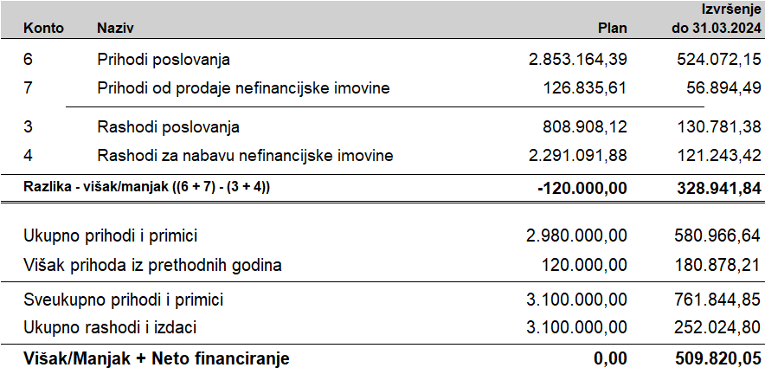

Evidencija danih i primljenih jamstava

DANA JAMSTVA

redni broj | Godina | naziv | davatelj | primatelj | iznos | vraćeno DA /NE | datum izdavanja
1. | 2024. | Zadužnica | Općina Vratišinec | Međimurske vode d.o.o. | 64.940,17 EUR |  | 22.03.2024.

PRIMLJENA
redni broj | godina | naziv | davatelj | primatelj | iznos | vraćeno DA /NE | Datum primitka
1. | 2024. | Bjanko zadužnica | Tegra d.o.o. | Općina Vratišinec | 10.000,00 EUR |  | 28.02.2024.

Izradila:

Magdalena Šoltić

Odgovorna osoba:

NAČELNIK:

Mihael Grbavec

